Színházi Jegyértékesítő Program Használati Útmutatója

Bevezetés

A Színházi Jegyértékesítő Program egy egyszerű, de hatékony eszköz a színházak és más előadótermek számára, hogy könnyen kezelhessék a jegyfoglalásokat és nyomon kövessék az üres és foglalt helyeket a nézőtéren. Az alábbi útmutató segítségével megismerheted a program minden funkcióját és hatékonyan használhatod azt.

1. Indítás és Menü

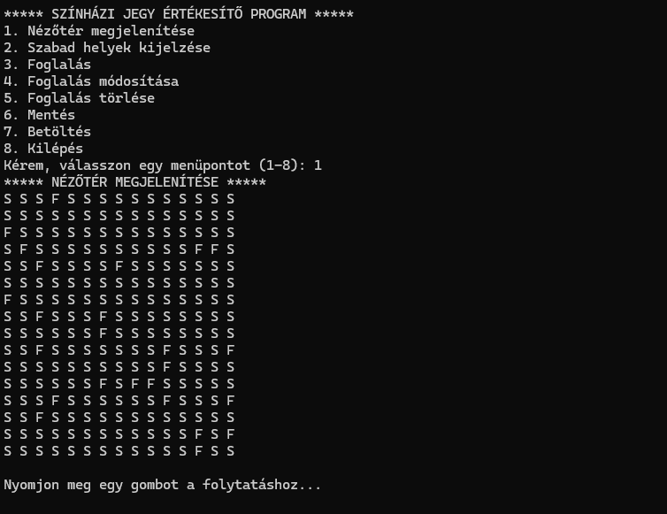Amikor elindítod a programot, megjelenik a főmenü, ahol választhatsz a különböző lehetőségek közül.

A menüpontok kiválasztásához egyszerűen írd be a megfelelő számot, majd nyomj Entert.

2. Nézőtér Megjelenítése (Menüpont: 1)

E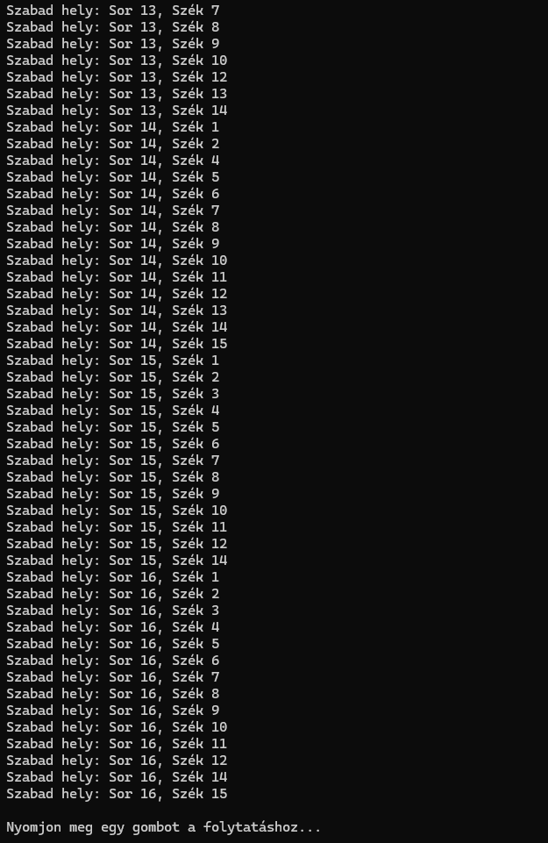z a funkció megjeleníti a nézőteret és az összes hely állapotát (szabad vagy foglalt).

A szabad helyek "S"-ként, míg a foglalt helyek "F"-ként jelennek meg a nézőtéren.

3. Szabad Helyek Kijelzése (Menüpont: 2)

Ez a funkció listázza az összes szabad helyet a nézőtéren.

A szabad helyeket soronként és székenként jeleníti meg, hogy könnyen lehessen választani közülük.

4. Foglalás (Menüpont: 3)

Ezzel a funkcióval tudsz új jegyeket foglalni.

Add meg a nevedet, majd válaszd ki, hogy hány jegyet szeretnél foglalni, és jelöld meg a szabad helyeket.

5. Foglalás Módosítása (Menüpont: 4)

Ezzel a funkcióval tudod módosítani egy már meglévő foglalást.

Add meg a nevedet, majd válaszd ki, melyik foglalást szeretnéd módosítani, és válassz új helyeket a foglaláshoz.

6. Foglalás Törlése (Menüpont: 5)

Ezzel a funkcióval tudod törölni egy már meglévő foglalást.

Add meg a nevedet, majd válaszd ki, melyik foglalást szeretnéd törölni.

7. Mentés (Menüpont: 6)

Ezzel a funkcióval mentheted a jelenlegi foglalásokat egy fájlba.

A program automatikusan menti a foglalásokat egy előre meghatározott helyre.

8. Betöltés (Menüpont: 7)

Ezzel a funkcióval betöltheted korábban mentett foglalásaidat egy fájlból.

Ha van korábbi mentett állapot, akkor a program betölti azt.

9. Kilépés (Menüpont: 8)

Ezzel a funkcióval kiléphetsz a programból.

10. Egyéb

A program minden interakció után megkér arra, hogy nyomj egy gombot a folytatáshoz, hogy megőrizze az áttekinthetőséget és lehetőséget adjon a felhasználónak a menüpontok közötti váltásra.

A Színházi Jegyértékesítő Program könnyen használható eszköz a jegyfoglalások kezelésére és nyomon követésére. A fenti útmutató segítségével könnyen elsajátíthatod a program minden funkcióját és hatékonyan használhatod azt a színház vagy egyéb rendezvények szervezése során.

Remélem, ez a részletes útmutató segít abban, hogy hatékonyan használd a Színházi Jegyértékesítő Programot. Ha további kérdéseid vannak vagy bármiben segíthetek, ne habozz feltenni a kérdéseidet! ([mullerzs@kkszki.hu](mailto:mullerzs@kkszki.hu), [bartom@kkszki.hu](mailto:bartom@kkszki.hu), illetve github report)

Hardver követelményeink:

Mivel a program C# nyelven íródott, ezért a gépigénye elsősorban a .NET Framework vagy a .NET Core futtatására vonatkozik. Általánosságban elmondható, hogy a .NET Framework vagy a .NET Core rendszerkövetelményei a Windows operációs rendszerhez igazodnak.

Az alábbiakban néhány általános gépigényt sorolok fel a .NET Framework vagy .NET Core futtatásához:

1. \*\*Operációs rendszer\*\*: A .NET Framework támogatja a Windows operációs rendszereket, míg a .NET Core támogatja a Windows, Linux és macOS operációs rendszereket is.

2. \*\*Processzor\*\*: Általában bármely modern processzor megfelelő lehet. A pontos processzor-igény a futtatni kívánt .NET verziótól és a program komplexitásától függ.

3. \*\*Memória\*\*: A program futtatásához és a .NET Framework vagy .NET Core futtatásához szükséges memória mennyisége is függ a program összetettségétől és a felhasználás szokásaitól. Általánosságban a szabad memória mennyisége legalább 2 GB lehet.

4. \*\*Tárhely\*\*: A program telepítése és a .NET Framework vagy .NET Core futtatásához is szükséges tárhely mennyisége viszonylag kicsi lehet. Általában legalább 1 GB szabad tárhelyre lesz szükség a futtatáshoz és a program adatfájljainak tárolásához.

5. \*\*Grafikus kártya\*\*: A program alapvetően nem igényel különleges grafikus képességeket, így bármilyen, a 2D grafikát támogató grafikus kártya elegendő lehet.

6. \*\*Egyéb követelmények\*\*: Az egyéb gépi igények, mint például a rendszerstabilitás és a megbízhatóság, általában a futtatási környezettől és a konkrét alkalmazás igényeitől függnek.

Fontos megjegyezni, hogy a pontos gépigény függ a program összetettségétől, a .NET verziójától, valamint az operációs rendszertől és a futtatási környezettől is. Általában azonban a mai átlagos számítógépek rendelkeznek a szükséges erőforrásokkal a program futtatásához.

A felhasználói feltételeink:

Természetesen, itt van egy egyszerű és általános felhasználói feltételek sablon, amelyet felhasználhatsz az alkalmazásodhoz:

Üdvözöljük a Mozi project felhasználói feltételeinek olvasásában! Kérjük, figyelmesen olvassa el az alábbi feltételeket, mielőtt használná az alkalmazást.

Elfogadás

Az alkalmazás használatával Ön beleegyezik a jelen dokumentumban foglalt feltételekhez. Ha nem ért egyet ezekkel a feltételekkel, kérjük, ne használja az alkalmazást.

Szoftverhasználat

- Az alkalmazás használatával Ön elfogadja, hogy az kizárólag személyes felhasználásra szolgál.

- Az alkalmazás működése és funkcionalitása változhat a fejlesztők döntése alapján.

- Az alkalmazás tartalmazhat hivatkozásokat vagy harmadik fél által készített tartalmakat, amelyekért a fejlesztők nem vállalnak felelősséget.

Adatvédelem

- Az alkalmazás használata során gyűjtött személyes adatokat bizalmasan kezeljük, és nem adjuk át harmadik félnek, kivéve, ha erre jogszabály kötelez.

- Az alkalmazás esetleg gyűjthet használati adatokat a felhasználói élmény javítása, valamint a szolgáltatások és funkciók optimalizálása érdekében.

Szolgáltatások Elérhetősége

- A fejlesztők mindent megtesznek annak érdekében, hogy az alkalmazás elérhető legyen a lehető legnagyobb mértékben, azonban nem garantálják a folyamatos vagy hibamentes működést.

- A szolgáltatásokhoz való hozzáférés függ a felhasználó által használt eszköz, hálózati kapcsolat és más tényezők minőségétől.

Jogok és Felelősség

- A fejlesztők fenntartják a jogot, hogy bármikor módosítsák vagy frissítsék ezeket a feltételeket, amelyek azonnal érvénybe lépnek a módosításuk pillanatától.

- A felhasználók elfogadják, hogy a fejlesztők nem vállalnak felelősséget az alkalmazás használatából eredő esetleges károkért vagy veszteségekért.

Kapcsolatfelvétel

Ha kérdése vagy észrevétele van ezekkel a felhasználói feltételekkel kapcsolatban, kérjük, lépjen kapcsolatba velünk az alábbi címen: [[mullerzs@kkszki.hu](mailto:mullerzs@kkszki.hu), [bartkom@kkszki.hu](mailto:bartkom@kkszki.hu), github].

Köszönjük, hogy elolvasta a felhasználói feltételeket, és használja az alkalmazást!

---

Ezek a felhasználói feltételek egy általános sablon, amelyet testre szabhat és alkalmazhat az alkalmazásodhoz. Ne felejtsd el, hogy a felhasználói feltételek jogi dokumentumok, és fontos, hogy megfelelően megfogalmazva legyenek, és az alkalmazás használói számára könnyen érthetők legyenek. Ha lehetőséged van rá, érdemes lehet jogi szakértőt is bevonni az ilyen dokumentumok elkészítéséhez.